Муниципальное казенное общеобразовательное учреждение «Костинская средняя общеобразовательная школа»

Учитель: Федотова Галина Александровна
Предмет: физика
Уровень преподавания: базовый
Класс: 11
Дата 12.09.2018
Тип урока: изучение нового материала
Технология – технология критического мышления

Тема урока:
Действие магнитного поля на движущиеся заряженные частицы. Сила Лоренца.

Цель дидактическая: создавать условия для усвоения нового учебного материала через применение технологии критического мышления
Цель образовательная: изучить действия магнитного поля на движущийся заряд, вывести формулу и ввести правило для определения модуля и направления силы Лоренца
Цель развивающая: Способствовать развитию аналитического мышления, умение синтезировать, анализировать и обобщать полученные знания.
Цель воспитательная: Воспитание умений работать в коллективе, уважительно относиться друг к другу. Продолжить развитие компетентности учащихся, помогающей быть наиболее деятельным, значимым в современном мире.
Ожидаемые результаты:
- иметь представление о действии магнитного поля на заряженную частицу;
- уметь рассчитывать модуль силы Лоренца;
- определять направление силы Лоренца по правилу левой руки;
- уметь работать в паре,
- повышение интереса к обучению

Технологическая карта урока
Технологичекие  этапы | Деятельность  учителя | Деятельность  учащихся | приемы и методы | Предполагаемая реализация
I стадия:  Вызов:  - актуализация имеющихся знаний;  - пробуждение интереса к получению новой информации;  - постановка учеником собственных целей обучения. | вызов у учащихся уже имеющихся знаний по изучаемому вопросу, активизацию их деятельности, мотивацию к дальнейшей работе. | вспоминают, что известно по изучаемому вопросу, систематизируют информацию до изучения нового материала, задают вопросы, на которые  хочет получить ответы. | Составление кластера известной информации графически | 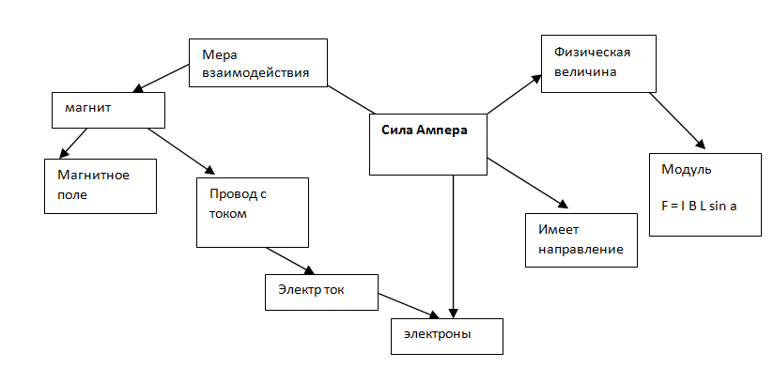  На основании ваших ответов проводим следующие заключения  1) электрический ток- направленное движение заряженных частиц;  2)вероятно, есть сила, действующая на отдельные заряженные частицы.  Эта сила носит название силы Лоренца. Наш урок посвящён сегодня изучению этой силы.
Информация, полученная на стадии вызова, выслушивается, записывается, обсуждается. Работа ведется в парах
II стадия:  Осмысление содержания:  - получение новой информации;  -корректировка учеником поставленных целей обучения. | Направлена на сохранение интереса к теме при непосредственной работе с новой информацией, постепенное продвижение от знания «старого» к «новому». | читают текст, используя предложенные учителем активные методы чтения, заполняют схему по мере осмысления новой информации.  Решают графические  задачи  Решают аналитические задачи | Методы активного чтения:  - «фишбоун»;  Решение проблем «ИДЕАЛ»  Интересно, в чем проблема?  Давайте найдем способ решения проблемы!  Есть ли какие-либо хорошие решения?  А теперь сделаем выбор!  Любопытно, как это осуществить на практике? | 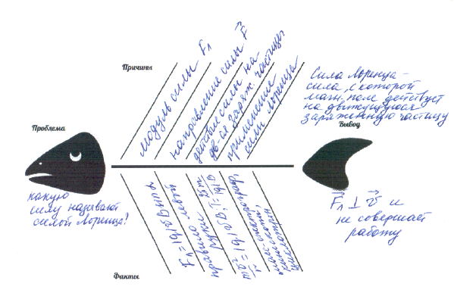  Определить направление силы Лоренца  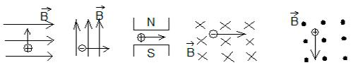  ┴, за ┴, за ┴, за вниз влево
  И | Выделить проблему и частицу, для которой сформулирована проблема | Определить силу, действующую на заряд 0,005 Кл, движущийся в магнитном поле с индукцией 0,3 Тл со скоростью 200 м/с под углом 45 градусов к вектору магнитной индукции. | Какова скорость заряженного тела, перемещающегося в магнитном поле с индукцией 2 Тл, если на него со стороны магнитного поля действует сила 32 Н. Скорость и магнитное поле взаимно перпендикулярны. Заряд тела равен 0,5 мКл
  Д | Описание физического процесса | Заряженное тело движется в магнитном поле, значит на него будет действовать сила Лоренца | Заряженное тело движется в магнитном поле, значит на него будет действовать сила Лоренца
  Е | Формула для вычисления | 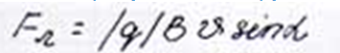
  А | Что необходимо для вычисления | 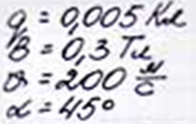 | 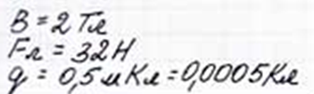
  Л | результат |  | 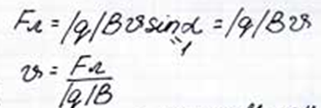
   | Решение:  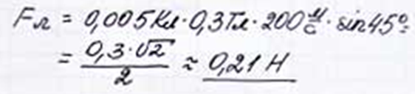 |  | Решение  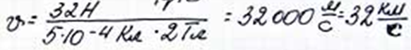
На стадии осмысления содержания осуществляется непосредственный контакт с новой информацией (материал параграфа). Работа ведется в парах, личный поиск непременно предшествует обмену мнениями.
III стадия:  Рефлексия -размышление, рождение нового знания;  -постановка учеником новых целей обучения. | Учитель возвращает учащихся к первоначальным записям дает задания на основе изученной информации. | Учащиеся соотносят «новую» информацию со «старой», используя знания, полученные на стадии осмысления содержание. | Установление причинно-следственных связей между блоками информации. Возврат к ключевым словам, ответы на поставленные вопросы.  Прием «Синквейн» | Правила написания синквейна:  1-я строка одно существительное – ключевое слово темы.  2-я строка два прилагательных, относящихся к ключевому слову.  3-я строка три глагола, характеризующих действие предмета.  4-я строка фраза из четырёх значимых слов, выражающая отношение к предмету.  5-я строка одно слово – синоним, обобщающий или расширяющий смысл темы.  Возможный вариант:  - Сила Лоренца  - Векторная, электромагнитная  - Действует, меняет (направление скорости), сообщает (энергию)  - Сила Лоренца – сила, действующая со стороны магнитного поля на движущуюся заряженную частицу  - Поле
На стадии рефлексии осуществляется анализ, интерпретация изученной информации. Работа ведется индивидуально, в парах

Какую силу называют силой Лоренца?
Модуль силы

